 | STAATSCOURANT | Nr. 59581
 | STAATSCOURANT | 13 november
 | STAATSCOURANT | 2019
 | Officiële uitgave van het Koninkrijk der Nederlanden sinds 1814.

Ontwerpinstemmingsbesluit winningsplan Opeinde-Zuid & Middelburen voor gaswinning, Ministerie van Economische Zaken en Klimaat

Kennisgeving
De Minister van Economische Zaken en Klimaat heeft een ontwerpinstemmingsbesluit opgesteld voor de instemming met het gaswinningsplan Opeinde-Zuid & Middelburen. Van 14 november 2019 tot en met 27 december 2019 ligt het ontwerpinstemmingsbesluit ter inzage. Eenieder kan reageren op het ontwerpinstemmingsbesluit met een zienswijze. In deze kennisgeving staat hoe dat gaat.
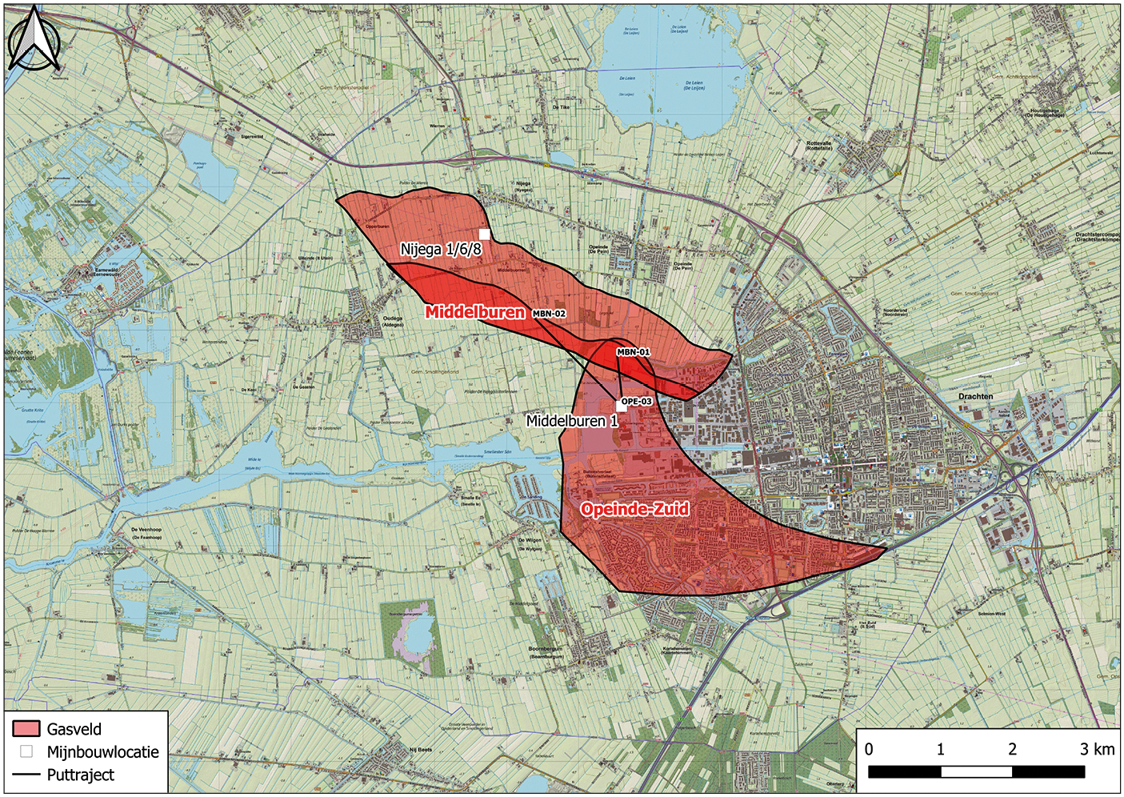

Gaswinning uit de kleine velden
In Nederland zijn er zo’n 240 kleine gasvelden waarvan ongeveer de helft op land ligt. Ongeveer de helft van het geproduceerde gas in Nederland komt uit de kleine velden. De jaarlijkse hoeveelheid gas dat wordt gewonnen uit alle kleine velden neemt af omdat verschillende gasvelden uitgeput raken. En ook al is Nederland voor de energietransitie begonnen met het afbouwen van gas, is gas de komende decennia voor de leveringszekerheid en de energievoorziening nog steeds nodig. Het gebruik van gas uit eigen land leidt daarbij tot een lagere uitstoot dan geïmporteerd gas. De risico’s en impact van gaswinning uit kleine velden zijn niet vergelijkbaar met die van gaswinning uit het Groningenveld. Waar het gas uit kleine velden veilig gewonnen kan worden, wordt de winning dan ook toegestaan. Opeinde-Zuid & Middelburen zijn zulke kleine velden.

Wat staat er in het winningsplan Opeinde-Zuid & Middelburen?
Vermilion Energy Netherlands B.V. (hierna: Vermilion) heeft een verzoek tot instemming met het winningsplan Opeinde-Zuid & Middelburen ingediend bij de Minister van Economische Zaken en Klimaat. Het winningsplan Opeinde-Zuid & Middelburen betreft de gasvelden Opeinde-Zuid en Middelburen, gelegen binnen het gebied van de winningsvergunning Leeuwarden. Geografisch gezien liggen de gasvelden Opeinde-Zuid en Middelburen in de provincie Fryslân, in de gemeente Smallingerland en in het verzorgingsgebied van het Wetterskip Fryslân.

Opeinde-Zuid
Uit het Opeinde-Zuid gasveld wordt sinds 1980 gas gewonnen vanaf de mijnbouwlocatie in Drachten. De reden van de aanvraag is een actualisatie van de productieprognose, bodemdalingsberekening en seismische risicoanalyse. De gaswinning eindigt eind 2036.

Middelburen
Uit het Middelburen gasveld wordt sinds 1980 gas gewonnen vanaf de locaties in Drachten en Middelburen. De reden van de aanvraag is een actualisatie van de productieprognose, bodemdalingsberekening en seismische risicoanalyse. Vermilion wil door middel van het boren van een sidetrack de gaswinning uit het Middelburen-veld optimaliseren. De gaswinning eindigt eind 2028.

Ontwerpinstemmingsbesluit en onderliggende stukken
Het winningsplan Opeinde-Zuid & Middelburen is voorgelegd voor advies aan de betrokken decentrale overheden. Daarnaast zijn Staatstoezicht op de Mijnen (SodM), de Technische commissie bodembeweging (Tcbb) en de Mijnraad om advies gevraagd. Alle uitgebrachte adviezen zijn meegenomen in de ontwerpinstemmingsbesluiten en zitten bij de onderliggende stukken die ter inzage liggen.

Waar kunt u de stukken inzien?
U kunt van 14 november 2019 tot en met 27 december 2019 het ontwerpinstemmingsbesluit en de onderliggende stukken inzien op http://www.nlog.nl/opslag-en-winningsplannen-ter-inzage en tijdens reguliere openingstijden op de volgende locaties:
– Gemeentehuis Smallingerland, Gauke Boelensstraat 2 te Drachten.
– Ministerie van Economische Zaken en Klimaat, Bezuidenhoutseweg 73 te Den Haag.

Uw zienswijze indienen
Vindt u dat er onjuistheden in het besluit staan of dat uw belangen onvoldoende zijn meegewogen? Dan kunt u van 14 november 2019 tot en met 27 december 2019 een zienswijze indienen op het ontwerpinstemmingsbesluit Opeinde-Zuid & Middelburen. U kunt hierbij denken aan:
• Staan er naar uw mening onjuistheden in het ontwerpinstemmingsbesluit?
• Zijn er zaken en/of belangen over het hoofd gezien?
• Wordt u geraakt in uw belang? Zo ja, kunt u dit toelichten?
U dient in uw zienswijze duidelijk aan te geven op welke onderdelen van het ontwerpinstemmingsbesluit u reageert en uw zienswijze te onderbouwen met argumenten.
Het is goed om te weten dat alleen personen of instanties die op een ontwerpinstemmingsbesluit een zienswijze hebben ingebracht en belanghebbende in de zin van de wet zijn, later tegen het instemmingsbesluit beroep kunnen instellen bij de Afdeling bestuursrechtspraak van de Raad van State.

Hoe kunt u reageren?
U kunt uw zienswijze schriftelijk indienen door een brief te sturen naar:
Ministerie van Economische Zaken en Klimaat
Inspraakpunt winningsplan Opeinde-Zuid & Middelburen
Postbus 248
2250 AE Voorschoten
Uw brief kan alleen als zienswijze in behandeling worden genomen als u ondertekent met uw naam en adres. Dit geldt ook voor eventuele medeondertekenaars. Zienswijzen per e-mail worden in deze procedure niet geaccepteerd.

Wat zijn de vervolgstappen?
Alle zienswijzen en reacties worden betrokken bij het definitieve instemmingsbesluit. In een Nota van Antwoord wordt opgenomen of en op welke wijze de zienswijzen en reacties in het definitieve instemmingsbesluit zijn verwerkt. Hierop staat beroep open. Dit wordt te zijner tijd aangekondigd in onder andere de Staatscourant en in huis-aan-huisbladen. Tevens krijgen alle indieners van een geldige zienswijze persoonlijk een brief van het ministerie ter kennisgeving van de publicatie van het definitieve besluit.

Wilt u meer weten?
Kijk op www.hoewerktgaswinnen.nl voor meer informatie hoe gas gewonnen wordt en op www.nlog.nl. Voor nadere informatie over het winningsplan Opeinde-Zuid & Middelburen en mondeling inspreken over een onderdeel van het ontwerpinstemmingsbesluit kunt u op maandag, woensdag en donderdag tijdens kantooruren contact opnemen met de heer M. Claasen, telefoon 070 – 379 61 32.

